Тема недели: «Весна в окно стучится… Весенние цветы»

Познавательное развитие на тему: «Солнышко на травке»
Цель: Пополнить знания детей о первых цветущих растениях, закрепить их названия; продолжить учить рассматривать растение на примере одуванчика, выделяя его части: стебель, корень, лист. Цветок; воспитывать бережное отношение к первоцветам

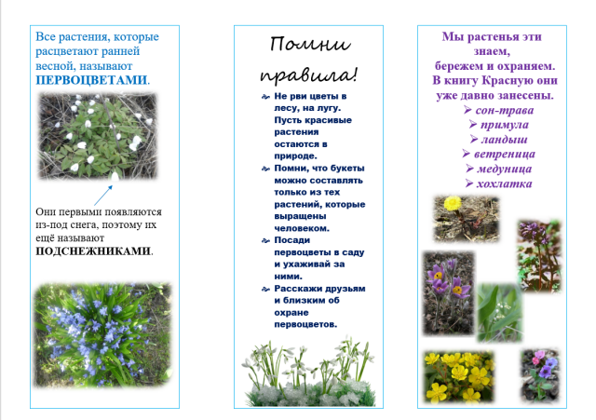

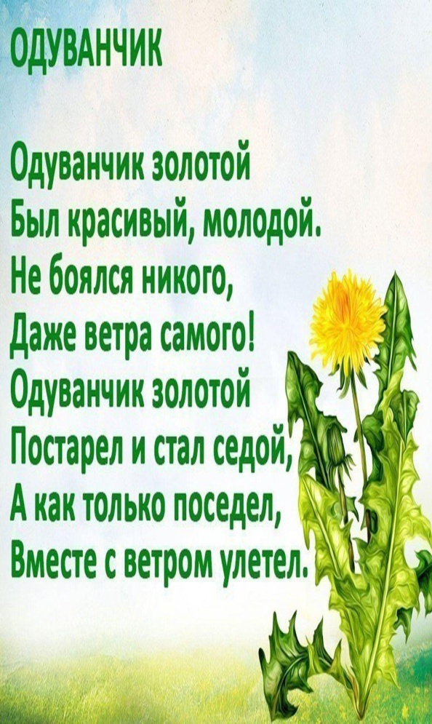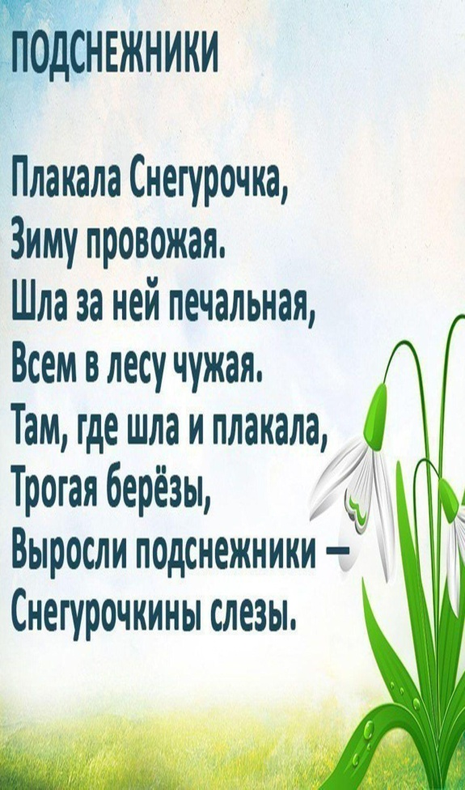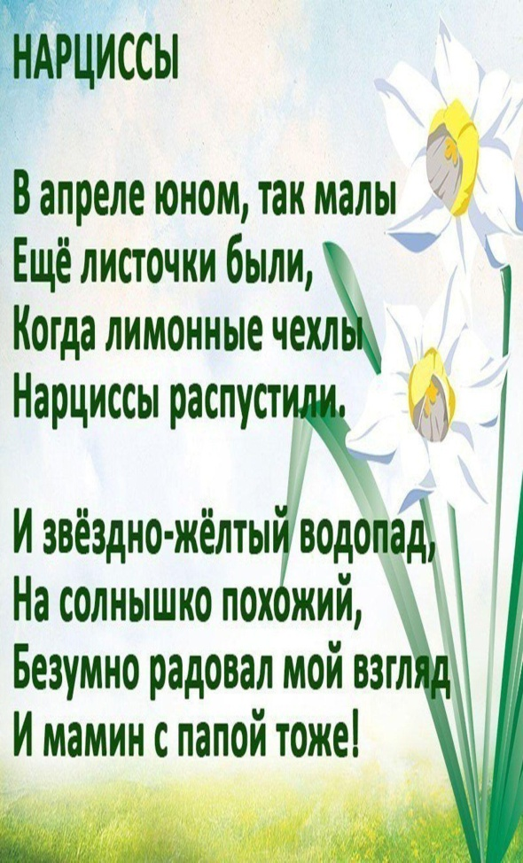

Пальчиковые игры

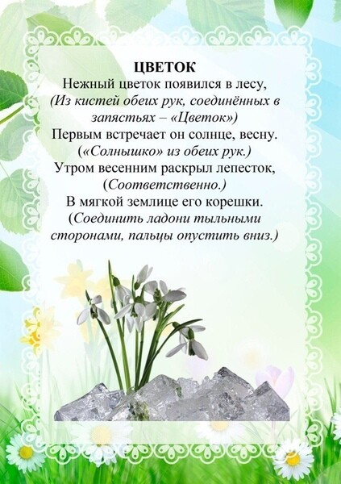
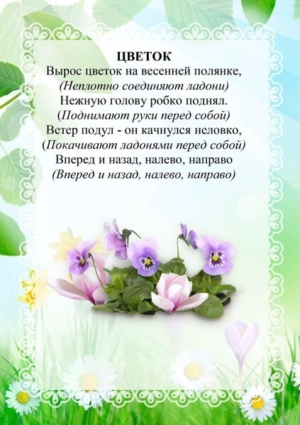

Настольная игра «Подбери Цветок к стебельку»
Разрежьте карточки, предложите ребенку подобрать пару.

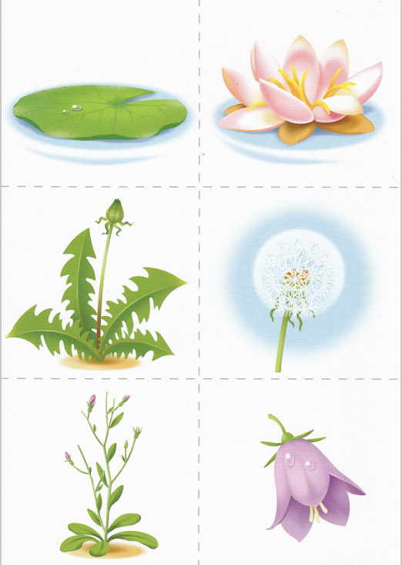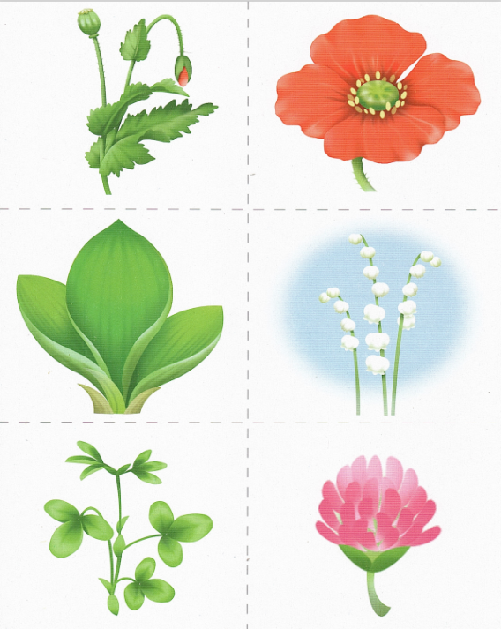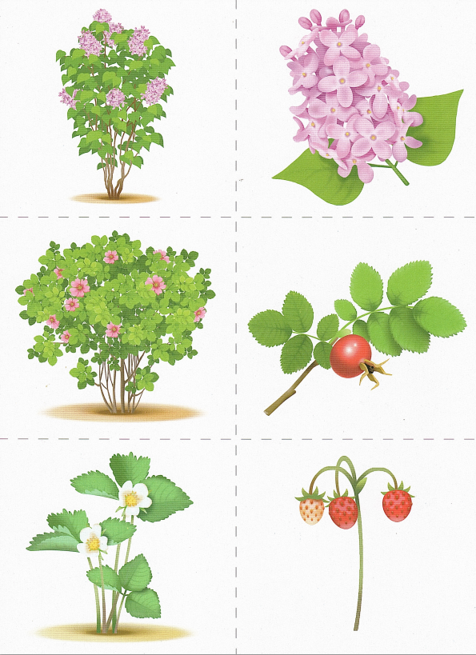

Физкультурные минутки с детьми

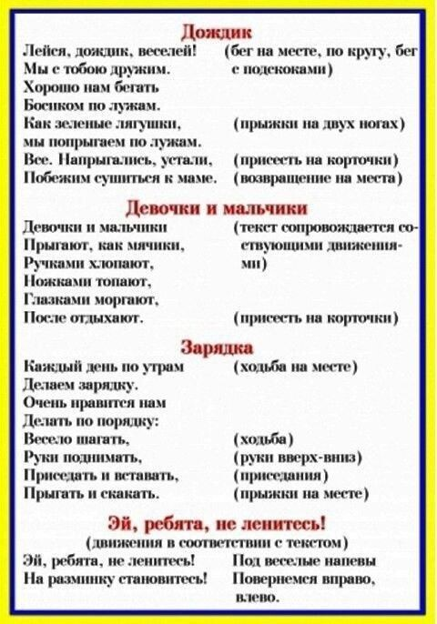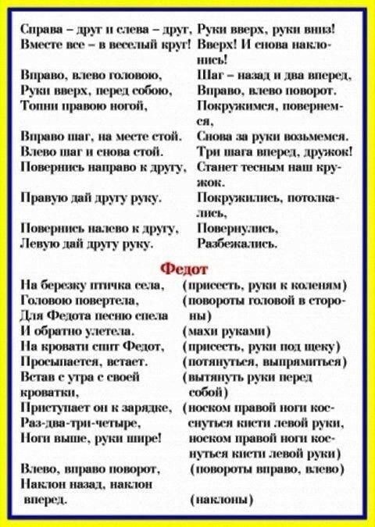

Дыхательная гимнастика

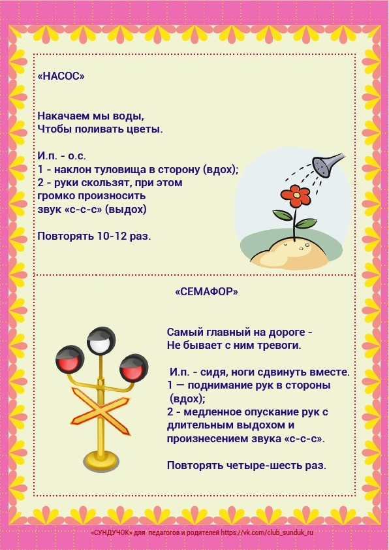
Повторите с ребенком

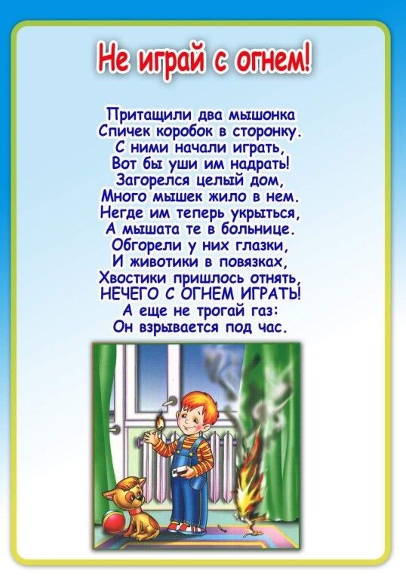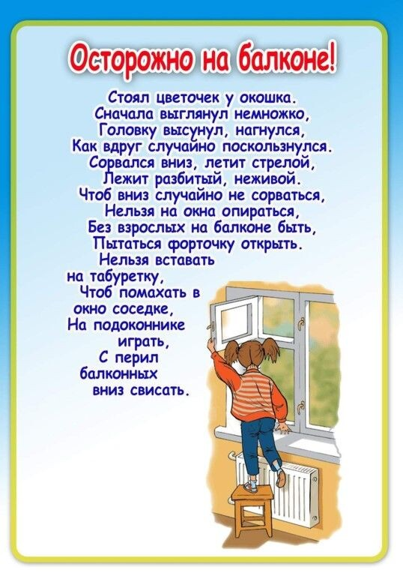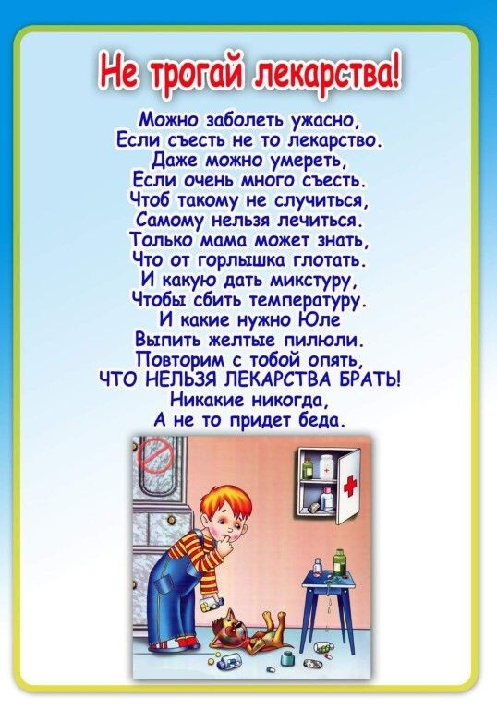

Чтение: «Стихотворение Г. Ладонщикова «Весна»
Цель: Развивать образность речи, понимание значения образных слов и выражений; учить подбирать определения, сравнения к заданному слову.

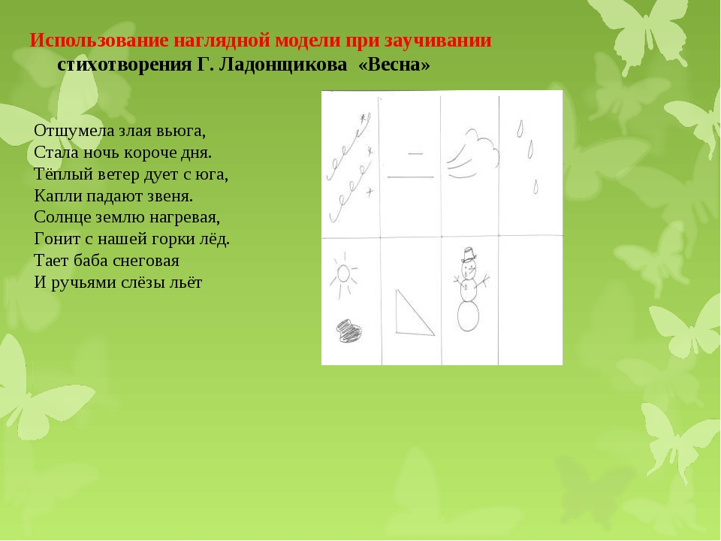

Развитие речи: «Составление рассказа по картине «Куры».
Цель: Связная речь: учить детей составлять короткие описательные рассказы по картинке;
Словарь: учить сравнивать (по внешнему виду, поведению) петуха и курицу, курицу и цыплят. Зкр: закреплять умение самостоятельно подбирать слова, сходные и несходные по звучанию; представление о том, что звуки в слове следуют друг за другом.

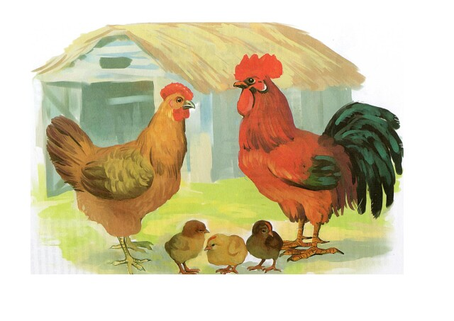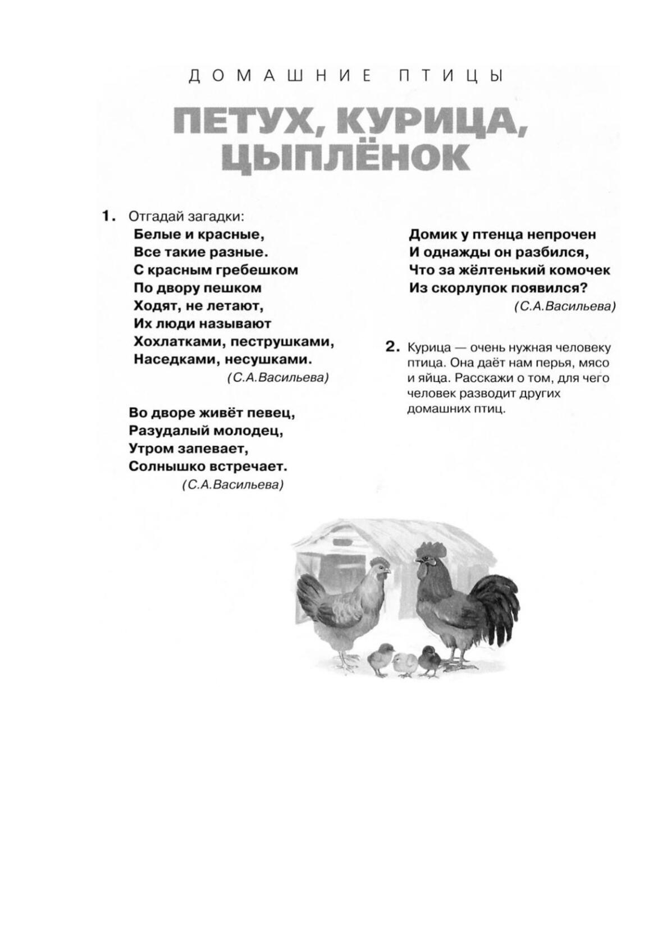

Рисование на тему: «Раскрась»

Программное содержание: Развивать у детей чувство цвета, композиции, самостоятельно располагать элементы узора на форме.
Материал: карандаши, фломастеры разных цветов

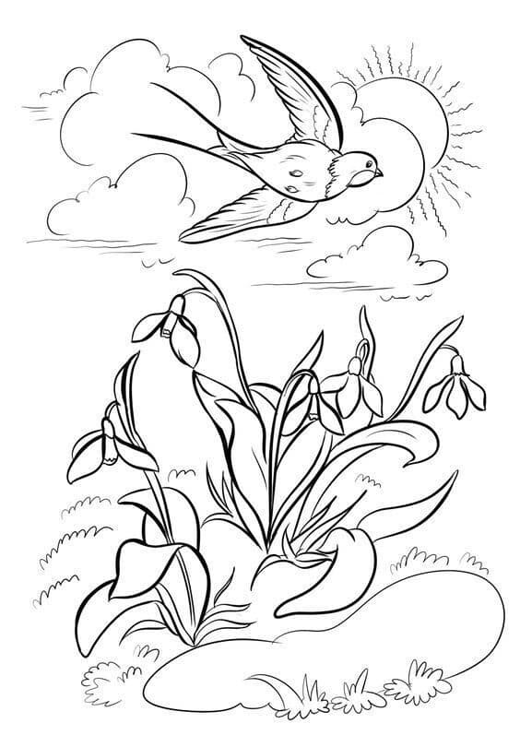

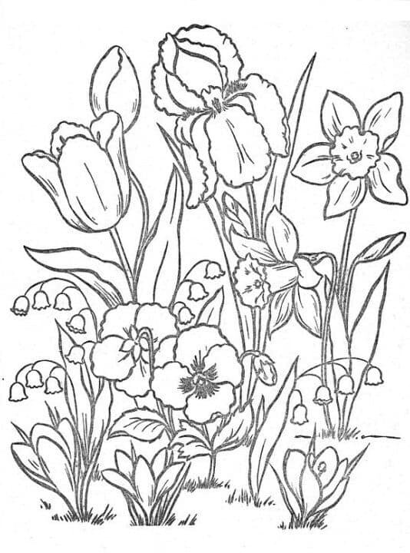

Продуктивная деятельность
Цель: Учить детей вырезать.
Закрепить технику вырезания округлых форм из квадратов разной величины. Развивать чувство цвета. Формы и композиции.

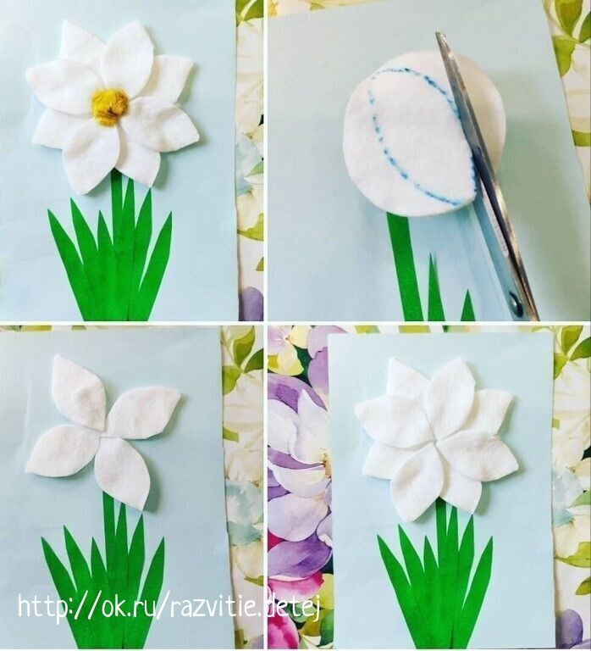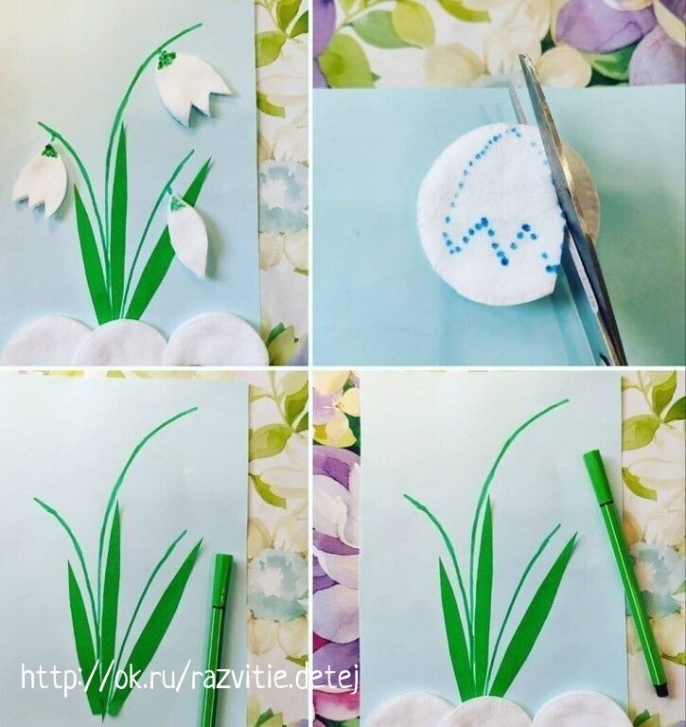

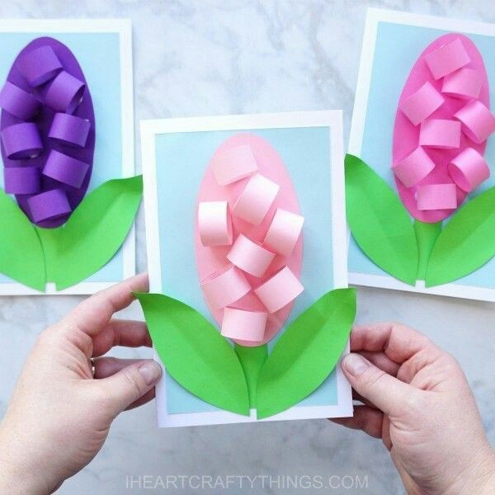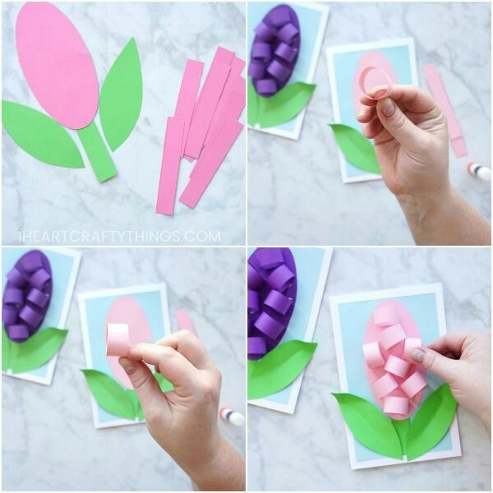

Проявите фантазию

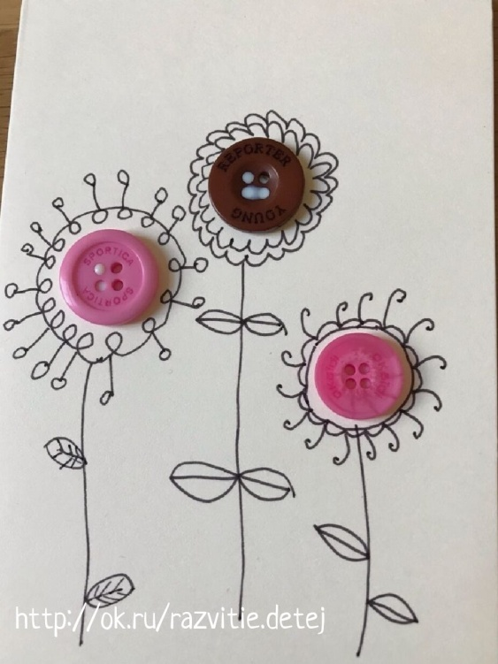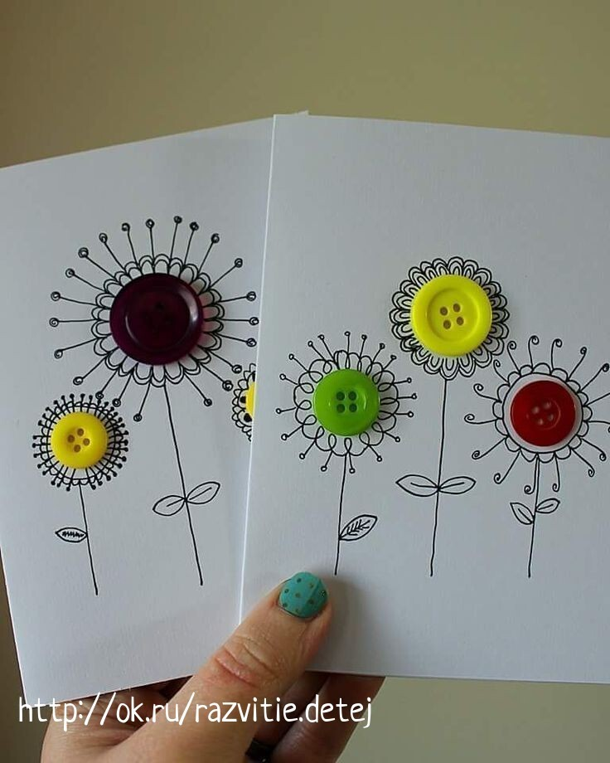

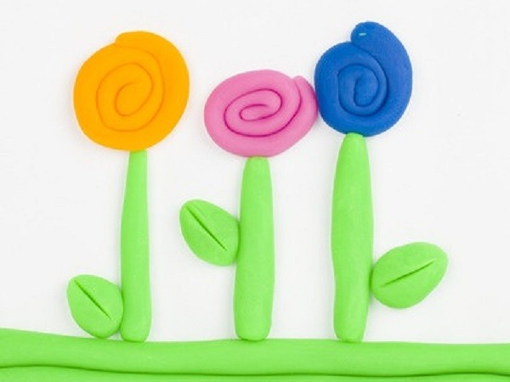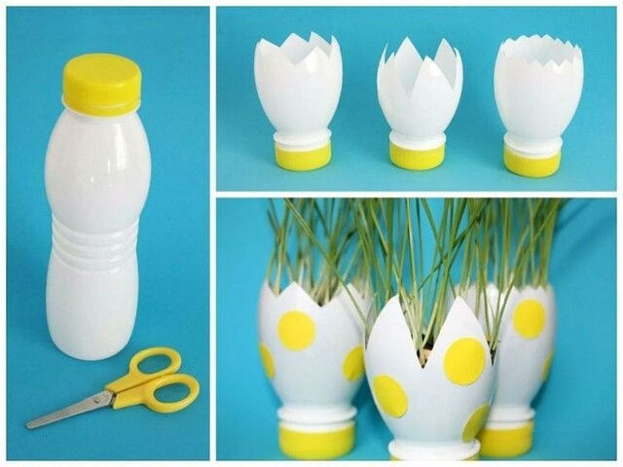

Математическое развитие
Цель: Закреплять умение сравнивать предметы по длине и высоте; обозначать словами результат сравнения.

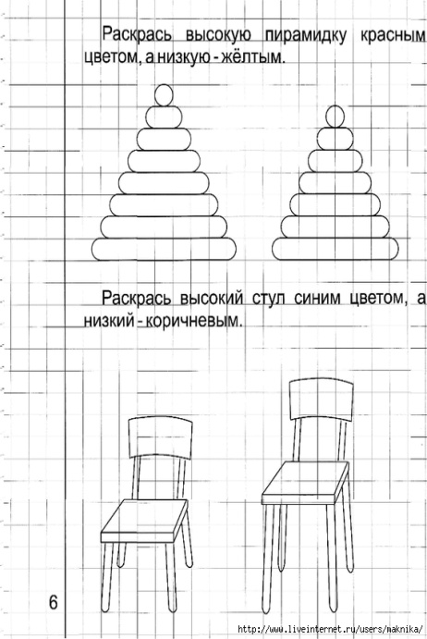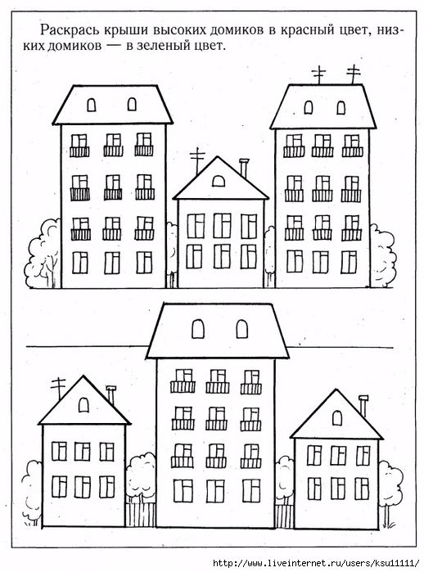

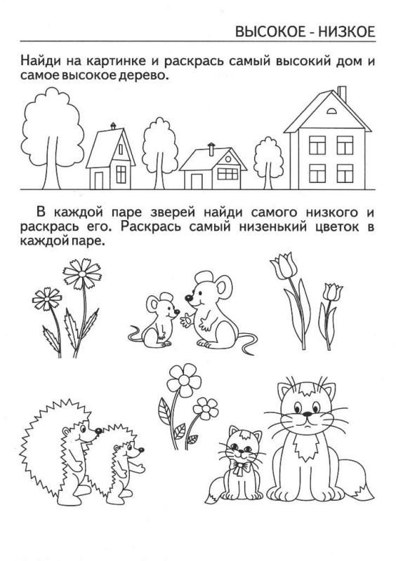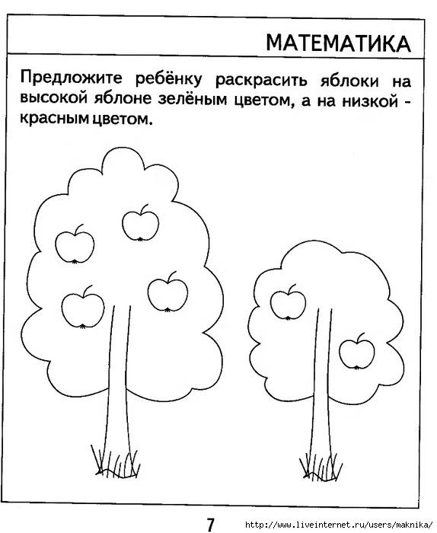

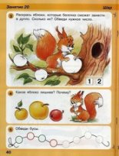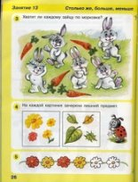

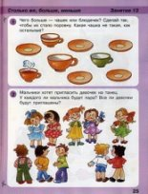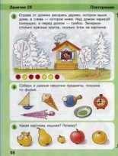

Сделайте фигуры из счетных палочек





